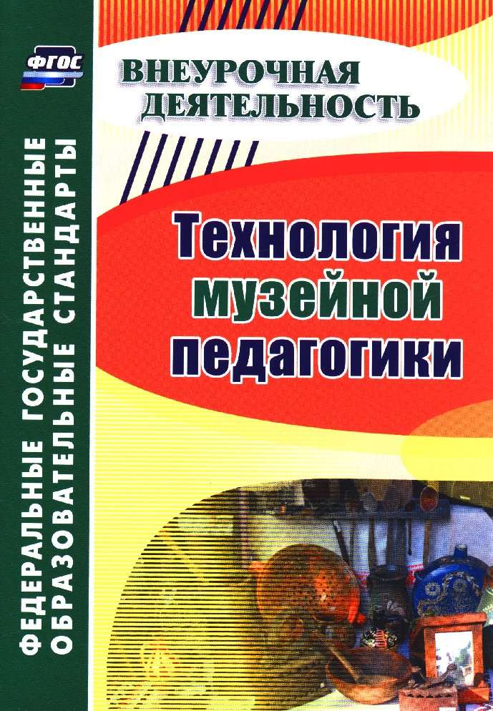

МУНИЦИПАЛЬНОЕ БЮДЖЕТНОЕ ДОШКОЛЬНОЕ ОБРАЗОВАТЕЛЬНОЕ УЧРЕЖДЕНИЕ «ДЕТСКИЙ САД №1 «КОСМОС»
ГОРОДА ЕВПАТОРИИ РЕСПУБЛИКИ КРЫМ»

ПРИЛОЖЕНИЕ №5

Методическая разработка на тему:

«Музейная педагогика в детском саду»

Составила:
И.А. Гриценко,
старший воспитатель

2020г.

МУНИЦИПАЛЬНОЕ БЮДЖЕТНОЕ ДОШКОЛЬНОЕ ОБРАЗОВАТЕЛЬНОЕ УЧРЕЖДЕНИЕ «ДЕТСКИЙ САД №1 «КОСМОС» ГОРОДА ЕВПАТОРИИ РЕСПУБЛИКИ КРЫМ»

Методическая разработка на тему:

«Музейная педагогика в детском саду»

Составила:
И.А. Гриценко,
старший воспитатель

2020г.

«…для дошкольников гораздо полезнее,
когда музей сам приходит в гости к ребенку».
Профессор Е.И. Тихеева

1. Музейная педагогика.
2. Что такое мини – музеи.
3. Цели и задачи мини – музея.
4. Принципы организации мини – музея.
5. Проблемы мини – музея.
6. Где расположить мини – музей.
7. Примеры мини – музеев.
8. Заключение.

Музейная педагогика. Сейчас это уже достаточно известное направление в современной педагогике. Она имеет длительную историю, хотя в дошкольном образовании стала играть существенную роль только в последние десятилетия. Если говорить о музейной педагогике как о научной дисциплине, нужно подчеркнуть ее интегрированный характер. Развитие этого направления происходит благодаря взаимодействию музееведения, педагогики и психологии. Изначально музейная педагогика подразумевала прежде всего сотрудничество детского сада и музея, организацию посещений, экскурсий . Однако в последние десятилетия музейная педагогика значительно изменилась, так как дошкольные учреждения стали создавать собственные мини – музеи, а организация и использование мини – музеев рассматривается как особая форма работы с детьми и родителями. В настоящее время в дошкольной музейной педагогике можно выделить два крупных направления:
1.Сотрудничество детского сада с музеями.
2.Создание и использование мини – музеев в дошкольных учреждениях.
Для успешной работы мини – музея лучше сочетать оба направления, но некоторые детские сады работают и по одному направлению. Музейная педагогика помогает решать практически все задачи дошкольного образования и может быть использована для реализации как комплексных , так и дополнительных программ дошкольного образования. Это направление играет большую роль в формировании системы ценностей ребенка, в его приобщении к историческому, культурному, природному наследию; способствует воспитанию толерантности, познавательному, творческому и эмоциональному развитию. Кроме того музейная педагогика обеспечивает наглядность образовательного процесса, способствует взаимодействию дошкольного учреждения с семьей и социумом.
Что такое мини – музей? «Мини» говорит о том, что музей в детском саду занимает очень небольшое пространство, он создан для самых маленьких посетителей и открыт для них постоянно. И еще мини – музей не отвечает многим строгим требованиям, которые предъявляются к настоящим музеям. Большинство детских садов создают небольшие, уютные, в чем-то даже домашние мини – музеи. Важно, что в их создании принимают участие и сами дети, и их папы и мамы, бабушки и дедушки, братья и сестры. В мини – музеях детского сада не только разрешают, но и всячески рекомендуют юным посетителям позвонить в старинный колокольчик. С самого существования мини – музеи становятся интерактивными, они содержат экспонаты, которые можно трогать, рассматривать, играть. И эта особенность, безусловно, очень привлекает маленьких посетителей.

Цели и задачи мини-музея:
- реализация направления «Музейная педагогика».
-обогащение предметно-развивающей среды ДОУ.
-обогащение воспитательно-образовательного пространства новыми формами.
-формирование у дошкольников представления о музее.
-расширение кругозора у дошкольников о Крыме.
-развитие познавательных способностей и познавательной деятельности.
-развитие творческого и логического мышления, воображения.
-формирование активной жизненной позиции.
Несмотря на разнообразие мини – музеев, можно выделить ряд принципов, которые следует учитывать при организации этих элементов развивающей среды.
ПРИНЦИП ИНТЕГРАЦИИ.
Создание мини – музея в дошкольном учреждении предполагает тесное сотрудничество всех сотрудников, детей разного возраста и семей. Музей- это своеобразный способ познания окружающего мира, поэтому он отражает самые разные стороны нашей действительности, тесно связанные между собой. Содержание мини – музея позволяет педагогу познакомить детей с разными областями человеческой деятельности: историей и фольклором, природой и культурой и т.п. Кроме того, мини – музей способствует реализации интегрированного подхода в обучении и созданию системы детской деятельности.
ПРИНЦИП ДЕЯТЕЛЬНОСТИ И ИНТЕРАКТИВНОСТИ
При подборе экспонатов необходимо помнить о том, что мини – музей должен предоставлять ребенку возможность реализовать разные виды детской деятельности, поддерживать детскую инициативу. Дети могут играть с экспонатами, дополнять музей собственными работами, создавать экспонаты непосредственно в мини – музее.
ПРИНЦИП НАУЧНОСТИ
Экспонаты мини – музея должны достоверно отражать заявленную тему, объяснять различные процессы, явления на доступном и в тоже время научном уровне. Однако стремление к избыточной научности, слабая адаптация материалов к уровню развития дошкольника делают мини – музей неинтересным для ребенка.
ПРИНЦИП ПРИРОДОСООБРАЗНОСТИ
При организации мини – музеев необходимо учитывать психофизиологические особенности детей разного возраста, следовать объективным законам их развития и создавать условия для раскрытия личностного потенциала ребенка.
ПРИНЦИП КУЛЬТУРОСООБРАЗНОСТИ
Мини – музей приобщает дошкольников к мировой культуре, общечеловеческим ценностям (отношение к природе, к культуре, к другим людям и к себе) через освоение ценностей и норм конкретной национальной и региональной культуры.

ПРИНЦИП ГУМАНИЗАЦИИ
Мини – музей ориентирован на создание условий для всестороннего развития ребенка, поддержки его инициативы, творческой деятельности и индивидуально-интегрированный подход в образовании. Реализация принципа гуманизации требует создания условий для новых отношений в системе «ребенок-педагог» и перехода на диалоговую форму обучения.
ПРИНЦИПЫ ДИНАМИЧНОСТИ И ВАРИАТИВНОСТИ.
Эти принципы тесно связаны с принципами интерактивности и деятельности. Мини – музей детского сада периодически меняется: по тематике, экспонатам, содержанию уголков для самостоятельной и игровой деятельности и т.д. Если мини-музей расположен в группе, его содержание обновляется каждый год с учетом возрастных особенностей дошкольников.
ПРИНЦИП РАЗНООБРАЗИЯ.
Независимо от темы мини-музея, его экспонаты должны быть разнообразными по форме, содержанию, размерам и т.п. Экспонаты мини – музеев отображают историческое, географическое, природное, культурное разнообразие окружающего мира.
ПРИНЦИП ЭКОЛОГИЧНОСТИ.
Важно, чтобы в экспозиции преобладали экологически безопасные для здоровья ребенка материалы, в том числе природного происхождения. В оформлении экспозиций и при создании некоторых экспонатов может использоваться бросовый, но чистый материал. Все природные материалы необходимо собирать в экологически чистых местах.
ПРИНЦИП БЕЗОПАСНОСТИ.
Оформление мини- музея не должно создавать угрозу здоровью и безопасности дошкольника. Он должен свободно доставать до любого уголка мини-музея. Сами экспонаты не должны быть острыми, режущими, легко бьющимися и т. п. Необходимо помнить, что сухие травы и некоторые другие образцы могут вызывать у некоторых детей аллергические заболевания.
ПРИНЦИПЫ ГЛОБАЛИЗМА И РЕГИОНАЛИЗМА.
Музейные экспозиции позволяют знакомить дошкольников как с глобальными проблемами природы и культуры, так и с региональной тематикой. Н: в музее камня могут быть собраны разнообразные образцы из самых разных регионов земного шара и местные образцы горных пород и минералов. Такой подход помогает детям усвоить идеи устойчивого развития, формирует основы толерантности, с другой – способствует реализации регионального компонента, формированию чувства патриотизма.
ПРИНЦИП КРЕАТИВНОСТИ.
Этот принцип проявляется в содержании, в оформлении мини – музея, в поддержке творчества детей и взрослых.
ПРИНЦИП ПАРТНЕРСТВА.
Мини – музей детского сада является результатом сотрудничества взрослых и детей. Этот принцип связан, в частности, с реализацией прав ребенка. Мини – музей дает возможность детскому саду наладить контакты с социумом.
При создании мини – музеев педагоги сталкиваются с некоторыми проблемами, которые условно можно разделить на «детские» и «взрослые».
«ДЕТСКИЕ» ПРОБЛЕМЫ.
В основе музея лежит какая-нибудь коллекция. Ребенок-дошкольник по своей природе тоже коллекционер. Он с удовольствием собирает ракушки, камни, машинки, фигурки динозавров и многое другое. Но назначение таких коллекций, в отличие от настоящих, имеет для дошкольников сугубо практическое значение. Восприятие и внимание дошкольника недостаточно сформированы , отличаются непроизвольностью. Яркий неожиданный объект привлекает внимание детей и на некоторое время удерживает его. Но если предмет находится в постоянном поле зрения, но делать с ним ничего нельзя, интерес к нему ослабевает: предмет становится частью окружающего фона. Коллекция красивых дорогих кукол, которую воспитатели для сохранности размещают в недоступных для детей местах, не отвечает требованиям мини – музея. Неправильно организованная работа в мини – музее приводит к тому, что музей становится элементом дизайна, не решая поставленных перед ним задач.
«ВЗРОСЛЫЕ» ПРОБЛЕМЫ.
Одной из основных «взрослых» проблем является стремление «прописать» музей в определенном месте навечно. Педагоги очень ответственно подходят к дизайну каждого уголка детского сада, стараются сделать интерьер гармоничным и уютным. В результате музей действительно становится «изюминкой» детского сада, его показывают гостям. Но для детей он постепенно превращается в обычный фрагмент общего интерьера.
ВЫБОР МЕСТА ДЛЯ МИНИ – МУЗЕЯ.
В большинстве дошкольных учреждений мини – музеи приходится размещать в неудобных местах, небольших уголках или же холлах, рекреациях. У любого места расположения мини – музея есть свои плюсы и свои минусы. Идеальных условий нет ни в одном варианте.
ГРУППОВОЕ ПОМЕЩЕНИЕ.
Этот вариант предоставляет возможность выстраивать материал музея постепенно, по мере получения новой информации. Воспитатель может в любое время обратиться к материалам музея, а дети группы – рассматривать экспонаты, обсуждать их особенности, задавать вопросы воспитателю, использовать некоторые экспонаты для игр, пользоваться дидактическими играми и проводить самостоятельные исследования за экспериментальным столиком. Однако расположение мини – музеев в группах имеет и свои минусы. Постоянный доступ к музею получают дети только одной группы; удаленность от раздевалки ограничивает свободное общение детей с родителями по темам музея.
ПРИЕМНАЯ.
Вариант размещения мини – музея в «раздевалке» имеет такие же преимущества, что и музей в групповой комнате. Кроме того, у детей появляется возможность общения с родителями по теме музея. Недостатки – те же. Важно, чтобы полки для экспонатов не располагались над шкафчиками для одежды, а были закреплены на уровне глаз ребенка.
ХОЛЛЫ.
Во многих дошкольных учреждениях мини – музеи занимают часть коридоров, холлы и лестничные марши. При таком расположении мини – музеи находятся в общедоступных местах, что дает возможность посещать их в любое удобное для воспитателя и детей время. Рассматривать экспозицию могут все родители со своими детьми, то есть мини – музей способствует семейному общению. В то же время открытый и бесконтрольный доступ к музею ограничивает возможность представления в нем редких и ценных экспонатов.
В настоящее время о создании и использовании мини – музеев в ДОУ можно говорить как об отдельном направлении дошкольной музейной педагогики. В детских садах всех регионов создаются самые разнообразные мини – музеи, разрабатываются занятия с их использованием, реализуются интересные формы работы с семьей.
Вот примеры некоторых мини – музеев:
- мини – музей государственной символики.
-«Куклы наших бабушек».
-«В гостях у сказки».
-«Чудо – машинки».
-«Город мастеров».
-«Игрушки – забавы».
-«Наша Родина – Россия».
-«Театральные куклы».
-«Народные промыслы»
Все вышеперечисленные группы помогают представить все разнообразие мини – музеев, которые можно создать в детском саду, выявить их общие черты и отличия.
Название «мини – музеи» отражает многое – это и возраст детей, для которых они предназначены, и размеры экспозиции, и определенную ограниченность тематики. Важная особенность этих элементов развивающей среды – участие в их создании детей и родителей. Дошкольники чувствуют свою причастность к мини – музею: они участвуют в обсуждении его тематики, приносят из дома экспонаты. В настоящих музеях трогать ничего нельзя, а вот в мини – музеях не только можно, но и нужно! Их можно посещать каждый день, самому менять, переставлять экспонаты, брать их в руки и рассматривать. В обычном музее ребенок - лишь пассивный созерцатель, а здесь он – соавтор, творец экспозиции. Каждый мини – музей – результат общения, совместной работы воспитателя, детей и их семей.

Литература:
Рыжова Н. А., Логинова Л. В., Данюкова. А. И., Мини – музей в детском саду. - М.: Линка – Пресс, 2008.

